MOJA MAMA JEST KOCHANA
1. Masażyk relaksacyjny na dzień dobry – zabawa sensoryczna. Dziecko siedzi odwrócone plecami do rodzica lub leży na brzuchu przed rodzicem. Zamyka oczy, a rodzic mówiąc głośno treść wiersza wykonuje rękami opisane w nawiasach czynności.
Tu płynie rzeczka
(Na plecach kantem dłoni wykonujemy ruch falisto posuwisty)
Tędy przeszła pani na szpileczkach
(Opuszkami palców stukamy w plecki)
Tu przeszły słonie
(Stukamy zaciśniętymi pięściami posuwając się na plecach z dołu na górę)
I biegły konie
(jak wyżej, ale w drugą stronę z góry na dół)
Zaświeciły dwa słoneczka
(Palcem rysujemy słoneczko na plecach)
Spadł drobniutki deszczyk
(Opuszkami palców stukamy w plecki)
Czy przeszedł cię dreszczyk?
(szczypiemy delikatnie w kark lub w bok pleców)

2. Posłuchaj wiersza, a następnie odpowiedz na pytania:
„Paulinka dla mamy”
Ja Paulinka się nazywam,
Po obiedzie często zmywam.
Ścieram kurze i podłogę,
Śmieci także wynieść mogę.
Bardzo w tym pomagam mamie,
Bo ją kocham niesłychanie.
Mamo, mamo weź me serce,
Bo ja kocham Cię najwięcej.
Przyjmij piękny bukiet róż,
Bo ja kocham Cię i już!
- Jak Paulinka pomaga swojej mamie?
- W jaki sposób Ty pomagasz mamie?
- Jak myślisz co możesz zrobić aby Twoja mama była radosna i szczęśliwa?

3. Karta pracy – popatrz uważnie kto tu jest największy, a kto najmniejszy.
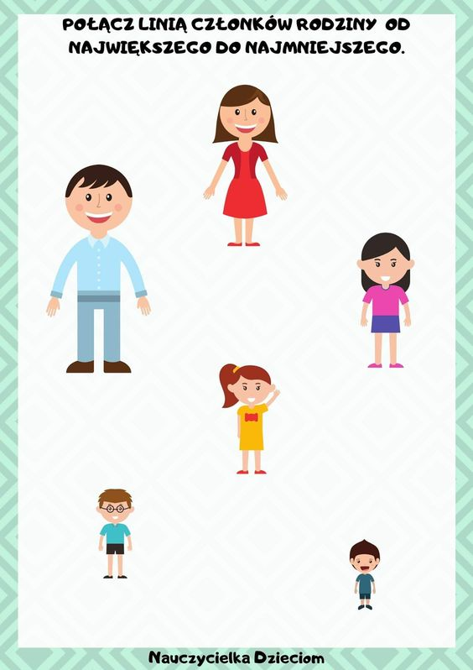

4. Taniec dla mamy – posłuchaj piosenki „Ram sam, sam”, popatrz jaki jest do niej taniec, spróbuj się go nauczyć i zatańcz dla mamy.
https://www.youtube.com/watch?v=XdZ5R0Ixmlg

5. Karta pracy – odszukaj takie same rodziny i połącz je w pary. Pamiętaj każda para innym kolorem.

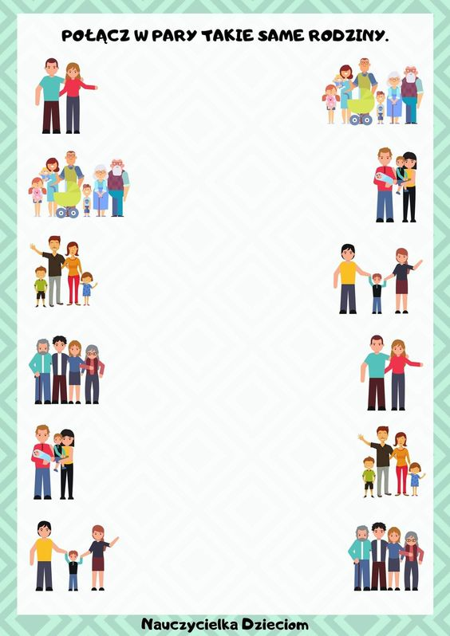

6. Prezent dla mamy - korale.
Pomoce:
- Makaron rurki,
- Farby plakatowe
- Włóczka
Wykonanie: pomaluj makaron na dowolne kolory, poczekaj aż wyschnie, a następnie nawlecz makaron na włóczkę tak aby powstały korale, jak masz ochotę możesz jeszcze zrobić bransoletkę.
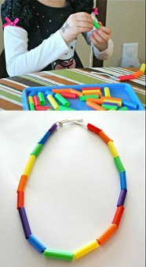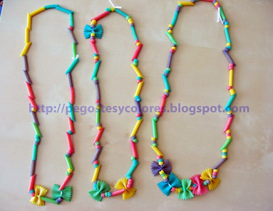

Poprosimy o zdjęcia

